ФУДБАЛСКИ САВЕЗ ОПШТИНА ЉИГ И МИОНИЦА
ЈЕСЕЊИ ДЕО ПРВЕНСТВА ТАКМИЧАРСКЕ 2014/2015. ГОДИНЕ
ТАБЕЛА ПОСЛЕ ОДИГРАНИХ УТАКМИЦА
4. КОЛА

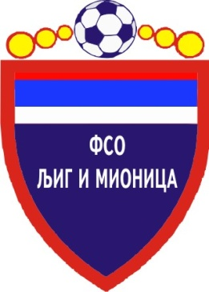

ТАБЕЛА

ОПШТИНСКЕ ФУДБАЛСКЕ ЛИГЕ ЉИГ И МИОНИЦА

- Јесењи део првенства такмичарске 2014/2015. године -

1. | ПОПАДИЋ | 4 | 4 | 0 | 0 | 32 | 0 | +32 | 12
2. | СТАРИ ДРУГАРИ | 4 | 4 | 0 | 0 | 19 | 3 | +16 | 12
3. | ТОПЛИЦА | 4 | 2 | 1 | 1 | 14 | 4 | +10 | 7
4. | МЛАДОСТ | 4 | 2 | 1 | 1 | 16 | 7 | +9 | 7
5. | ГОРЊИ МУШИЋ | 4 | 2 | 1 | 1 | 10 | 5 | +5 | 7
6. | ВОЈВОДЕ | 4 | 2 | 0 | 2 | 9 | 9 | 0 | 6
7. | ГОРЊИ ЛАЈКОВАЦ | 3 | 1 | 0 | 2 | 3 | 5 | -2 | 3
8. | ПАШТРИЋ | 3 | 1 | 0 | 2 | 4 | 15 | -11 | 3
9. | ОРАО | 3 | 1 | 0 | 2 | 5 | 19 | -14 | 3
10. | ТОЛИЋ | 4 | 0 | 2 | 2 | 5 | 11 | -6 | 2
11. | ПРОЛЕТЕР | 4 | 0 | 1 | 3 | 2 | 26 | -24 | 1
12. | ЈЕДИНСТВО | 3 | 0 | 0 | 3 | 3 | 18 | -15 | 0

